县民政局召开全县养老服务机构安全生产暨消防安全大排查工作紧急会议
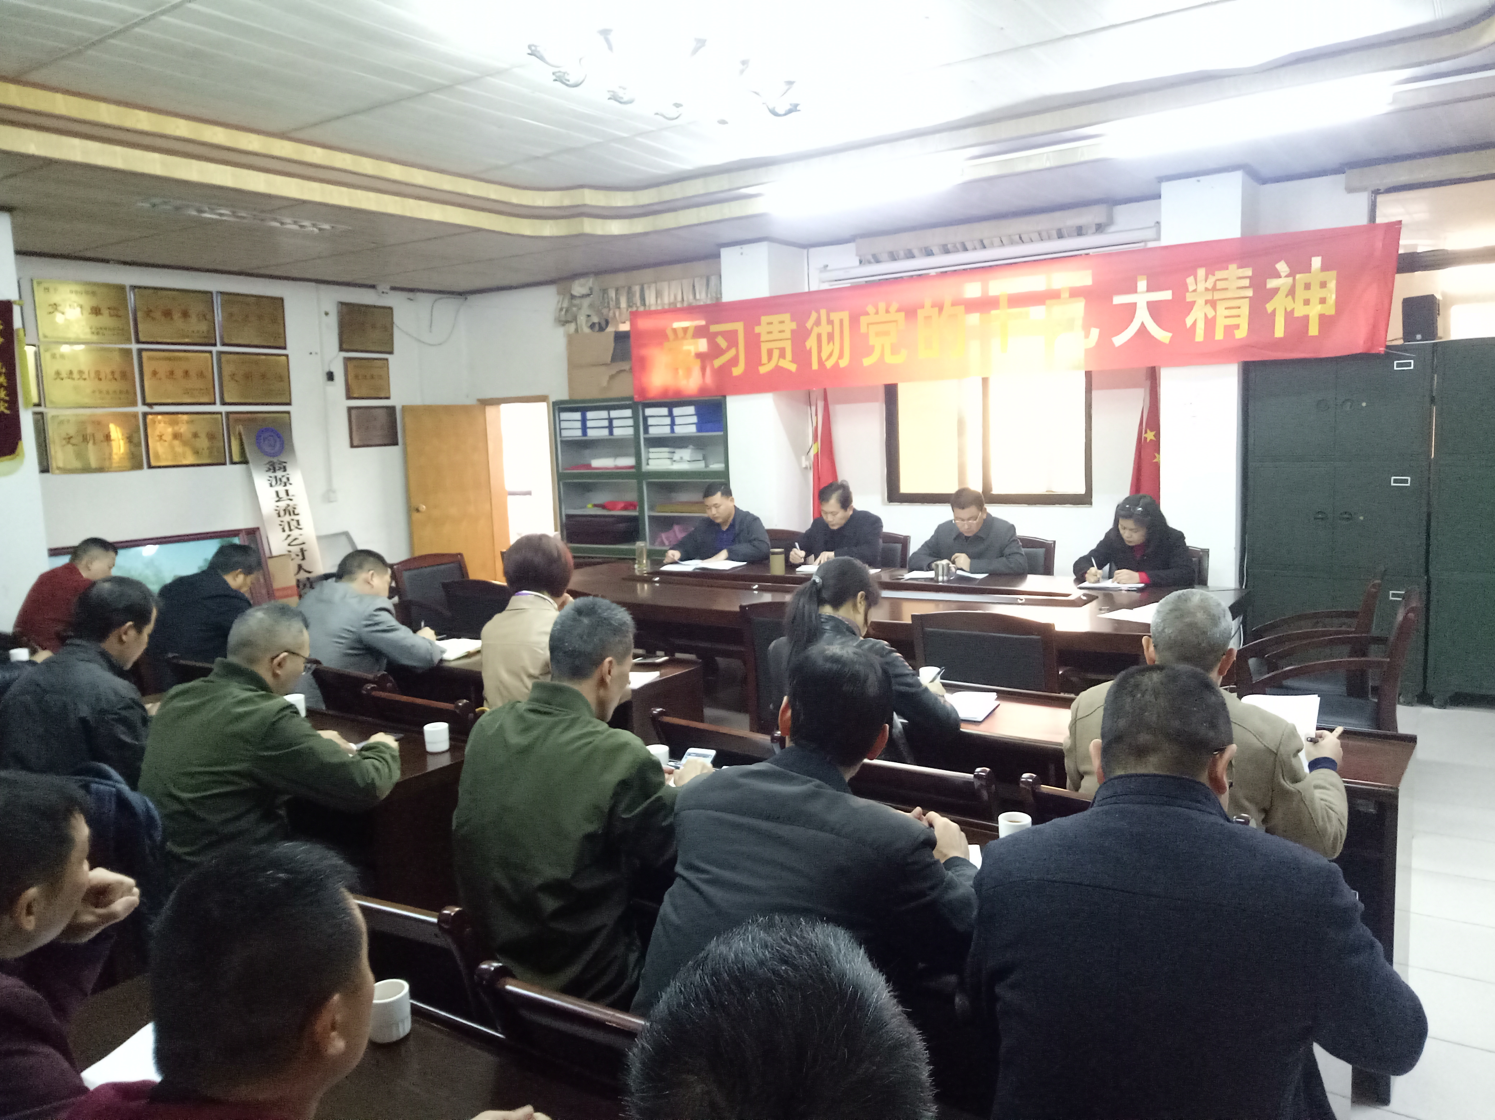
根据12.10全省消防安全工作紧急会议精神，为切实抓好全县养老服务机构消防安全大排查工作。2017年12月11日上午，县民政局召开全县养老服务机构安全生产暨消防安全大排查工作紧急会议。各镇（场）分管领导、社会事务办主任，民政养老服务机构负责人，县民政局领导班子及各股（室）负责人参加了会议。
会议传达了全国、省、市安全生产暨消防安全工作会议精神，通报了近期全国重大火灾事故案例；部署了岁末年初全县养老服务机构安全生产暨消防安全大排查大整治工作；部署了全县养老服务机构安装消防设施设备——独立烟感报警器工作；动员全县养老服务机构购买保险工作。
县民政局党组书记、局长许会昌同志强调安全生产无小事，对于此次大排查工作，各相关部门应做到：一是高度重视，精心组织；二是积极推进，狠抓落实；三是加强检查，建立长效机制。

